Lista casos de uso a describir

1. Inscribir usuario.  (medio) Individuo 2
2. Cancelar suscripción de usuario. (alta) Individuo
3. Definir categorías de productos. (baja) Individuo 2
4. Publicar producto. (media) Individuo 2
5. Dar de baja publicación de un producto. (baja) Individuo 2

*Acrónimos y abreviaturas:*

|  |  |
| --- | --- |
| Acrónimo | Descripción |
| EA | Entidad de alquiler |
| RE | Recepcionista |
| ADM | Administrador |
| RP | Responsable de publicación |

### *Descripción de actor:*

Cliente: se considera cliente a cualquier persona o empresa que se acerque a la EA para utilizar el servicio.

Administrador: persona de la organización que tiene los permisos para definir formas de trabajo, normas, verificar infracciones, etc.

Responsable de publicación: empleado de la organización encargado de administrar las publicaciones de los clientes.

|  |  |  |  |  |  |  |  |  |  |
| --- | --- | --- | --- | --- | --- | --- | --- | --- | --- |
| Nivel del Use Case:  Negocio  Sistema de Información | | | | | | | | | |
| **Paquete:** | | | | | | | | **Iteración: Primera** | |
| **Nombre del Use Case**: Inscribir usuario | | | | | | | | **ID**: 01 | |
| **Prioridad**:  Alta  Media  Baja | | | | | | | | | |
| **Categoría**:  Esencial  Soporte | | | | **Significativo para la Arquitectura**:  Si  No | | | | | |
| **Complejidad**:  Simple  Mediano  Complejo  Muy Complejo  Extremadamente Complejo | | | | | | | | | |
| **Actor Principal**: Cliente | | | | | **Actor Secundario**: no aplica | | | | |
| **Tipo de Use Case**:  Concreto  Abstracto | | | | | | | | | |
| **Objetivo**:realizar el registro de todos los datos necesarios de un nuevo cliente que se incorpora al EA. | | | | | | | | | |
| **Precondiciones**: no aplica | | | | | | | | | |
| **Post- Condiciones** | | | **Éxito:**se registra los datos el nuevo cliente que se convierte en usuario para publicitar y/o alquilar productos. | | | | | | |
| **Fracaso 1:** El cliente ya existe en la EA.  **Fracaso 2:** El cliente no proporciona la totalidad de los datos requeridos.  **Fracaso 3:** El cliente no es mayor de edad.  **Fracaso 4:**El cliente no acepta las normas y condiciones del negocio | | | | | | |
| Curso Normal | | | | | | | Alternativas | | |
| 1. El caso de uso comienza cuando un cliente se presenta en la EA requiriendo publicitar un producto para alquiler o alquilar un producto publicitado. | | | | | | |  | | |
| 1. El recepcionista (RE) le consulta si ya ha publicado o alquilado productos anteriormente y no lo ha hecho. | | | | | | | 2.A El cliente ya ha publicitado o alquilado productos.  2.A.1El RE verifica que ya existen datos del cliente.  2.A.2 Se cancela el caso de uso | | |
| 1. El RE informa al cliente las normas y condiciones del negocio y el cliente acepta. | | | | | | | 3.A El cliente no acepta las normas y condiciones del negocio.  3.A.1 Se cancela el caso de uso. | | |
| 1. El RE solicita que el cliente le proporcione los siguientes datos personales: nombre, apellido, número de dni, fecha de nacimiento, domicilio, teléfono, email, provincia, ciudad; y el cliente le proporciona todos los datos. | | | | | | | 4.A El cliente no presenta los datos requeridos.  4.A.1 El RE informa los requisitos que debe cumplir.  4.A.2 Se cancela el caso de uso. | | |
| 1. El RE verifica, con la fecha de nacimiento, si el cliente es mayor de edad y si lo es. | | | | | | | 4.A El cliente no es mayor de edad  4.A.1 Se cancela el caso de uso. | | |
| 1. El RE registra todos los datos proporcionados por el cliente exitosamente. | | | | | | |  | | |
| 1. Fin del caso de uso. | | | | | | |  | | |
| **Observaciones: no aplica** | | | | | | | | | |
| **Requerimientos no Funcionales Asociados:** | | | | | | | | | |
| **Fuente(Reunión, entrevista, documento, etc)** : | | | | | | **Referencia Fuente:** | | | |
| **Asociaciones de Extensión: no aplica** | | | | | | | | | |
| **Asociaciones de Inclusión: no aplica** | | | | | | | | | |
| **Use Case donde se incluye: no aplica** | | | | | | | | | |
| **Use Case al que extiende: no aplica** | | | | | | | | | |
| Use Case de Generalización: no aplica | | | | | | | | | |
| Historia de Cambios | | | | | | | | | |
| Versión | Fecha | Descripción del Cambio | | | | | | | Autor |
| 1.1 | 12/05/11 | Versión Inicial | | | | | | | Grupo 01 |

*Diagrama de Comunicación – CU 01 Inscribir usuario (curso normal)*

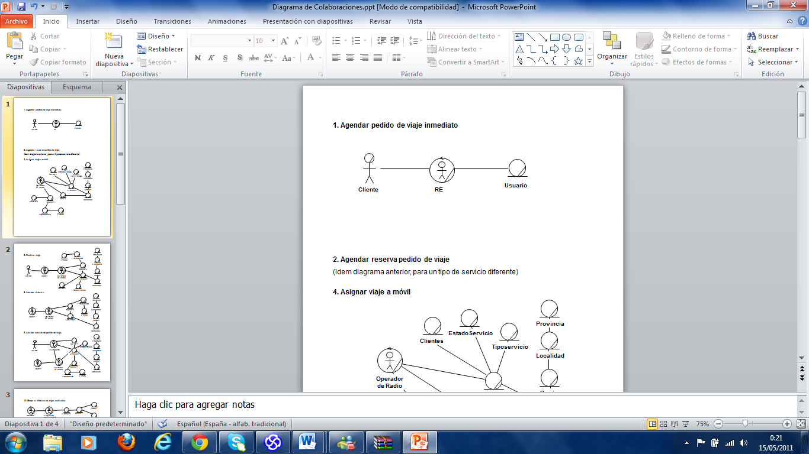

|  |  |  |  |  |  |  |  |  |  |
| --- | --- | --- | --- | --- | --- | --- | --- | --- | --- |
| Nivel del Use Case:  Negocio  Sistema de Información | | | | | | | | | |
| **Paquete:** | | | | | | | | **Iteración: Primera** | |
| **Nombre del Use Case**: cancelar subscripción de usuario | | | | | | | | **ID**: 02 | |
| **Prioridad**:  Alta  Media  Baja | | | | | | | | | |
| **Categoría**:  Esencial  Soporte | | | | **Significativo para la Arquitectura**:  Si  No | | | | | |
| **Complejidad**:  Simple  Mediano  Complejo  Muy Complejo  Extremadamente Complejo | | | | | | | | | |
| **Actor Principal**: Cliente | | | | | **Actor Secundario**: no aplica | | | | |
| **Tipo de Use Case**:  Concreto  Abstracto | | | | | | | | | |
| **Objetivo**:registrar cancelación de una subscripción de un usuario. | | | | | | | | | |
| **Precondiciones**: no aplica. | | | | | | | | | |
| **Post- Condiciones** | | | **Éxito:** se cancela la subscripción del cliente. | | | | | | |
| **Fracaso 1:** el cliente no existe.  **Fracaso 2:** el cliente participa de un alquiler activo. | | | | | | |
| Curso Normal | | | | | | | Alternativas | | |
| 1-El caso de uso comienza cuando el cliente se acerca a la EA para cancelar su subscripción. | | | | | | |  | | |
| 2-El RE verificar que el cliente existe en la EA y existe. | | | | | | | 2.A El cliente no existe.  2.A.1 Se cancela el caso de uso. | | |
| 3- El RE verifica que el cliente no participe de algún alquiler activo y no participa. | | | | | | | 3.A El cliente es participe en al menos un alquiler activo.  3.A.1 El RE obtiene la última fecha de vencimiento del alquiler activo en el que participa el usuario y le informa al cliente que no puede cancelar la subscripción.  3.A.2 Se cancela el caso de uso | | |
| 3- El RE verifica que el usuario no posea una publicación activa y no posee. | | | | | | | 3.A El cliente posee al menos una publicación activa.  3.A.1 El RE obtiene las publicaciones activas y las da de baja. Se llama el caso de uso “*05-Dar de baja publicación de un producto”*.  3.A.2 Fin del curso alternativo. | | |
| 4-El RE cancela la subscripción del cliente. | | | | | | |  | | |
| 5- Fin del caso de uso. | | | | | | | | | |
| **Observaciones: no aplica** | | | | | | | | | |
| **Requerimientos no Funcionales Asociados:** | | | | | | | | | |
| **Fuente(Reunión, entrevista, documento, etc)** : | | | | | | **Referencia Fuente:** | | | |
| **Asociaciones de Extensión:** CU 05 Dar de baja publicación de un producto | | | | | | | | | |
| **Asociaciones de Inclusión: no aplica** | | | | | | | | | |
| **Use Case donde se incluye: no aplica** | | | | | | | | | |
| **Use Case al que extiende: no aplica** | | | | | | | | | |
| Use Case de Generalización: no aplica | | | | | | | | | |
| Historia de Cambios | | | | | | | | | |
| Versión | Fecha | Descripción del Cambio | | | | | | | Autor |
| 1.1 | 14/05/11 | Versión Inicial | | | | | | | Grupo 01 |

*Diagrama de Comunicación – CU 02Cancelar subscripción de usuario(curso normal)*

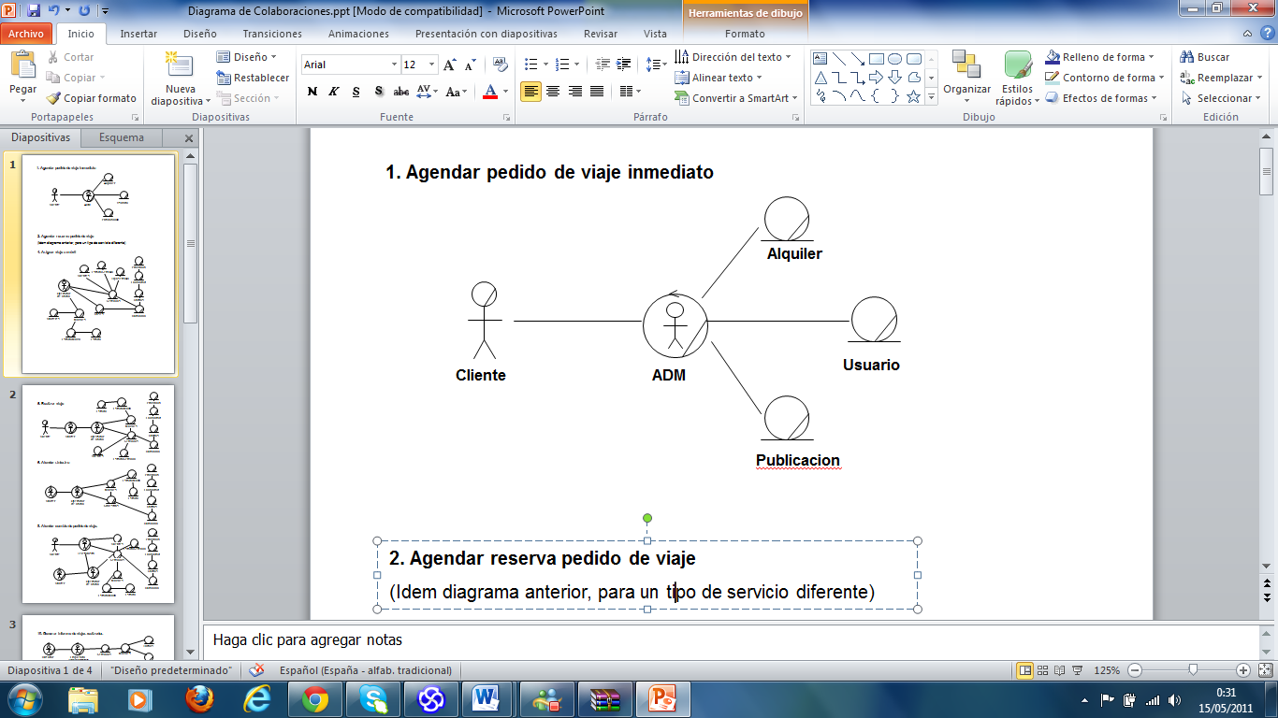

|  |  |  |  |  |  |  |  |  |  |
| --- | --- | --- | --- | --- | --- | --- | --- | --- | --- |
| Nivel del Use Case:  Negocio  Sistema de Información | | | | | | | | | |
| **Paquete:** | | | | | | | | **Iteración: Primera** | |
| **Nombre del Use Case**: definir categorías de productos. | | | | | | | | **ID**: 03 | |
| **Prioridad**:  Alta  Media  Baja | | | | | | | | | |
| **Categoría**:  Esencial  Soporte | | | | **Significativo para la Arquitectura**:  Si  No | | | | | |
| **Complejidad**:  Simple  Mediano  Complejo  Muy Complejo  Extremadamente Complejo | | | | | | | | | |
| **Actor Principal**: Administrador | | | | | **Actor Secundario**: no aplica | | | | |
| **Tipo de Use Case**:  Concreto  Abstracto | | | | | | | | | |
| **Objetivo**:definir las distintas categorías en las que se agruparan los productos a publicitar. | | | | | | | | | |
| **Precondiciones**: poseer los permisos para definir categorías. | | | | | | | | | |
| **Post- Condiciones** | | | **Éxito:** se definió y registro las categorías de productos. | | | | | | |
| **Fracaso 1:** El ADM detecta la existencia de la categoría. | | | | | | |
| Curso Normal | | | | | | | Alternativas | | |
| 1-El caso de uso comienza cuando el ADM desea registrar las categorías de productos o desea agregar una nueva categoría alas existentes. | | | | | | |  | | |
| 2-El ADM registra los datos, nombre y descripción, de la categoría y no existe una categoría con esos mismos datos.- | | | | | | | 3.A El ADM detecta que ya existe una categoría con los datos ingresados.  3.A.1 Se cancela el caso de uso. | | |
| 3-Fin del caos de uso. | | | | | | |  | | |
| **Observaciones: no aplica** | | | | | | | | | |
| **Requerimientos no Funcionales Asociados:** | | | | | | | | | |
| **Fuente(Reunión, entrevista, documento, etc)** : | | | | | | **Referencia Fuente:** | | | |
| **Asociaciones de Extensión: no aplica** | | | | | | | | | |
| **Asociaciones de Inclusión: no aplica** | | | | | | | | | |
| **Use Case donde se incluye: no aplica** | | | | | | | | | |
| **Use Case al que extiende: no aplica** | | | | | | | | | |
| Use Case de Generalización: no aplica | | | | | | | | | |
| Historia de Cambios | | | | | | | | | |
| Versión | Fecha | Descripción del Cambio | | | | | | | Autor |
| 1.1 | 14/05/11 | Versión Inicial | | | | | | | Grupo 01 |

*Diagrama de Comunicación – CU 03Definir categorías de productos(curso normal)*

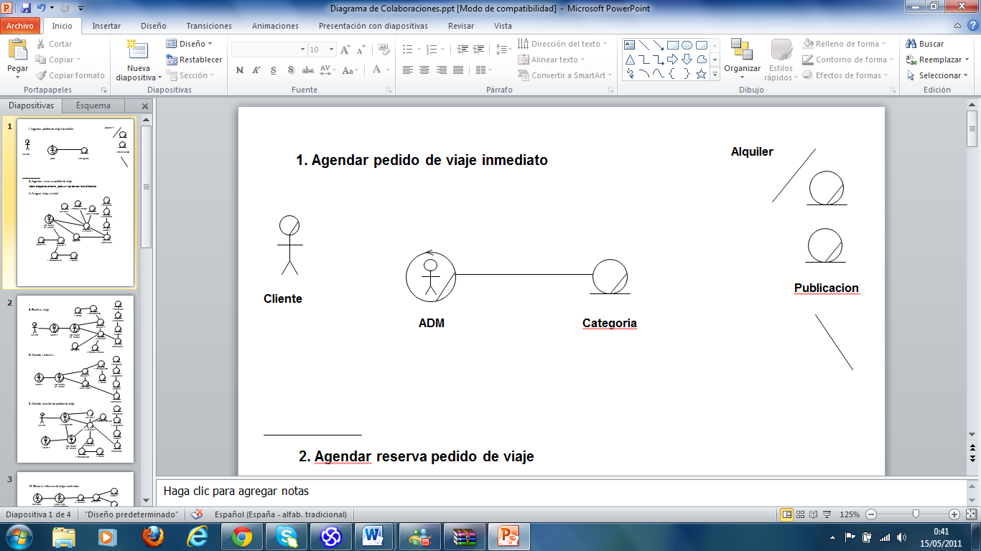

|  |  |  |  |  |  |  |  |  |  |
| --- | --- | --- | --- | --- | --- | --- | --- | --- | --- |
| Nivel del Use Case:  Negocio  Sistema de Información | | | | | | | | | |
| **Paquete:** | | | | | | | | **Iteración: Primera** | |
| **Nombre del Use Case**: publicar producto | | | | | | | | **ID**: 04 | |
| **Prioridad**:  Alta  Media  Baja | | | | | | | | | |
| **Categoría**:  Esencial  Soporte | | | | **Significativo para la Arquitectura**:  Si  No | | | | | |
| **Complejidad**:  Simple  Mediano  Complejo  Muy Complejo  Extremadamente Complejo | | | | | | | | | |
| **Actor Principal**: Cliente | | | | | **Actor Secundario**: no aplica | | | | |
| **Tipo de Use Case**:  Concreto  Abstracto | | | | | | | | | |
| **Objetivo**:registrar los datos del producto a publicar para alquiler. | | | | | | | | | |
| **Precondiciones**: el cliente a publicar ya se encuentra registrado en la EA. | | | | | | | | | |
| **Post- Condiciones** | | | **Éxito:** se publica de manera exitosa el producto. | | | | | | |
| **Fracaso 1:** El cliente no informa la categoría del producto.  **Fracaso 2:** El cliente no proporciona los datos necesarios para la publicación. | | | | | | |
| Curso Normal | | | | | | | Alternativas | | |
| 1-Elcaso de uso comienza cuando el usuario desea publicar un producto para alquiler en la EA. | | | | | | |  | | |
| 2-El RP solicita provincia y ciudad que desee el cliente se vea la publicación y el cliente informa. | | | | | | |  | | |
| 3- El RP solicita al cliente le indique la categoría del producto a publicar y el cliente lo indica. | | | | | | | 3.A El cliente no indica la categoría del producto.  3.A.1 El RP le informa que es necesario indicar este dato.  3.A.2 Se cancela el caso uso. | | |
| 4-El RP consulta si desea incorporar una foto en la publicación y el cliente no lo desea. | | | | | | | 4.A El cliente desea incorporar una foto del producto en la publicación.  4.A.1 El RP solicita que se le entrega la foto a incorporar en la publicación y el cliente la entrega.  4.A.2 El RP guarda la foto del producto.  4.A.3 Fin del curso alternativo. | | |
| 5-El RP solicita los datos del producto a incorporar en la publicación, fecha de inicio de publicación, fecha de fin de publicación, título de la publicación, descripción del producto, cantidad de producto a publicar y precio en el que desea se alquile cada producto y el cliente informa. | | | | | | | 5.A El cliente no informa.  5.A.1 El RP informa que es necesario los datos para publicar.  5.A.2 Se cancela el caso de uso. | | |
| 6-El RP consulta al cliente el tipo de publicación que desea, norma o destacada, y el cliente selecciona que sea normal. | | | | | | | 6.A El cliente selecciona publicación destacada. Se llama al caso de uso “*06- Destacar producto”*.  6.A.1 Fin del curso alternativo. | | |
| 7-El RP registra todos los datos de la publicación del producto. | | | | | | |  | | |
| 8-El RP entrega al cliente un comprobante de publicación. | | | | | | |  | | |
| 9-Fin del caso de uso. | | | | | | |  | | |
| **Observaciones: no aplica** | | | | | | | | | |
| **Requerimientos no Funcionales Asociados:** | | | | | | | | | |
| **Fuente(Reunión, entrevista, documento, etc)** : | | | | | | **Referencia Fuente:** | | | |
| **Asociaciones de Extensión:** 06- Destacar producto | | | | | | | | | |
| **Asociaciones de Inclusión: no aplica** | | | | | | | | | |
| **Use Case donde se incluye: no aplica** | | | | | | | | | |
| **Use Case al que extiende: no aplica** | | | | | | | | | |
| Use Case de Generalización: no aplica | | | | | | | | | |
| Historia de Cambios | | | | | | | | | |
| Versión | Fecha | Descripción del Cambio | | | | | | | Autor |
| 1.1 | 14/05/11 | Versión Inicial | | | | | | | Grupo 01 |

*Diagrama de Comunicación – CU 04 Publicar producto(curso normal)*

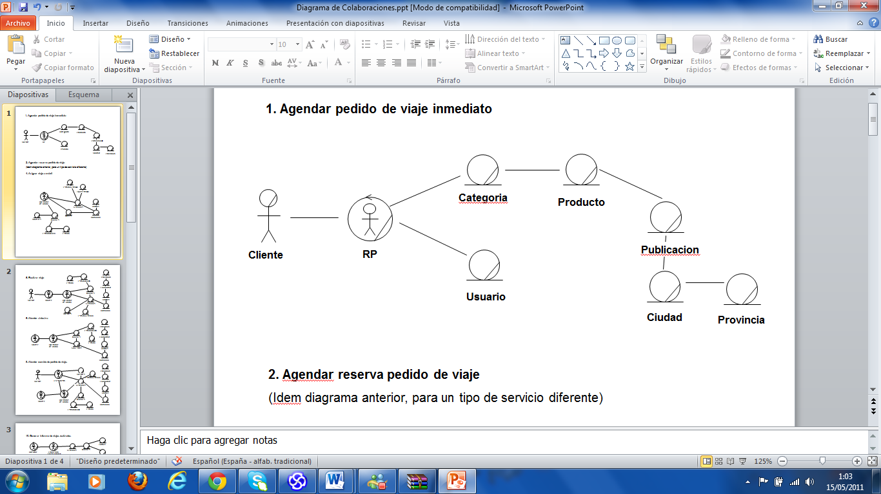

|  |  |  |  |  |  |  |  |  |  |
| --- | --- | --- | --- | --- | --- | --- | --- | --- | --- |
| Nivel del Use Case:  Negocio  Sistema de Información | | | | | | | | | |
| **Paquete:** | | | | | | | | **Iteración: Primera** | |
| **Nombre del Use Case**: dar de baja la publicación de un producto | | | | | | | | **ID**: 05 | |
| **Prioridad**:  Alta  Media  Baja | | | | | | | | | |
| **Categoría**:  Esencial  Soporte | | | | **Significativo para la Arquitectura**:  Si  No | | | | | |
| **Complejidad**:  Simple  Mediano  Complejo  Muy Complejo  Extremadamente Complejo | | | | | | | | | |
| **Actor Principal**: Cliente | | | | | **Actor Secundario**: no aplica | | | | |
| **Tipo de Use Case**:  Concreto  Abstracto | | | | | | | | | |
| **Objetivo**:dar de baja publicaciones de productos de clientes. | | | | | | | | | |
| **Precondiciones**: el cliente tiene al menos una publicación activa. | | | | | | | | | |
| **Post- Condiciones** | | | **Éxito:** se dio de baja la publicación del producto. | | | | | | |
| **Fracaso 1:** El cliente no presenta el comprobante de la publicación.  **Fracaso 2:** La publicación no existe.  **Fracaso 3:** El cliente cancela la baja de la publicación. | | | | | | |
| Curso Normal | | | | | | | Alternativas | | |
| 1-El caso de uso comienza cuando se acerca a la EA un cliente que desea dar de baja una publicación de un producto o es instanciado por otro caso de uso. | | | | | | |  | | |
| 2- El RP solicita el comprobante de publicación, para poder identificar la publicación a dar de baja y el cliente presenta el comprobante. | | | | | | | 2.A El cliente no presenta el comprobante de la publicación.  2.A.1 Se cancela el caso de uso. | | |
| 3- El RP busca la publicación y esta existe. | | | | | | | 3.A La publicación no existe.  3.A.1 El RP informa de la situación.  3.A.2 Se cancela el caso de uso. | | |
| 4-El RP consulta al cliente si está seguro de que desear dar de baja la publicación y el cliente acepta. | | | | | | | 4.A El cliente no acepta la baja.  4.A.4 Se cancela el caso de uso. | | |
| 5-El RP da de baja la publicación. | | | | | | |  | | |
| **Observaciones: no aplica** | | | | | | | | | |
| 6-fin del caso de uso. | | | | | | | | | |
| **Requerimientos no Funcionales Asociados:** | | | | | | | | | |
| **Fuente(Reunión, entrevista, documento, etc)** : | | | | | | **Referencia Fuente:** | | | |
| **Asociaciones de Extensión: no aplica** | | | | | | | | | |
| **Asociaciones de Inclusión: no aplica** | | | | | | | | | |
| **Use Case donde se incluye: no aplica** | | | | | | | | | |
| **Use Case al que extiende:** 02-cancelar subscripción de usuario | | | | | | | | | |
| Use Case de Generalización: no aplica | | | | | | | | | |
| Historia de Cambios | | | | | | | | | |
| Versión | Fecha | Descripción del Cambio | | | | | | | Autor |
| 1.1 | 14/05/11 | Versión Inicial | | | | | | | Grupo01 |

*Diagrama de Comunicación – CU 05Dar de baja la publicación de un producto(curso normal)*

